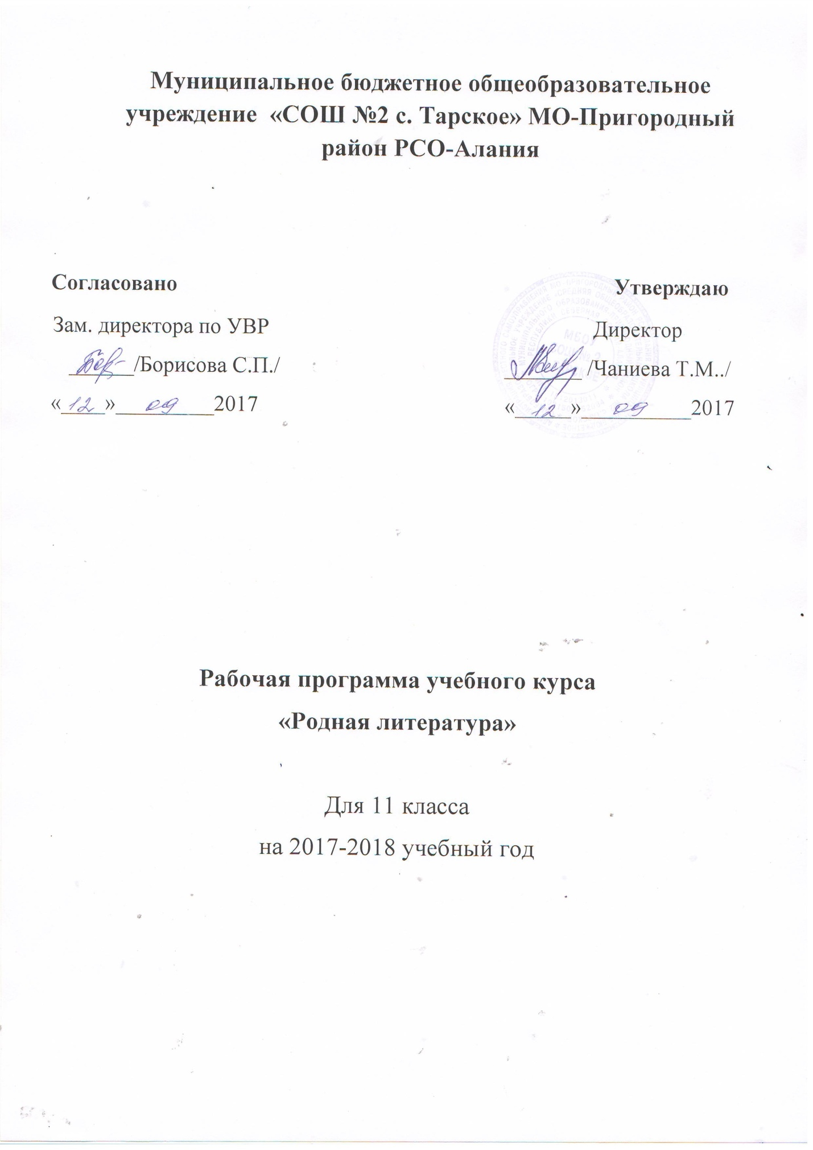

Пояснительная записка

Рабочая программа по родной ( ингушской) литературе в 11 классе рассчитана на 102 ч. (3 часа в неделю). 2 часа из регионального компонента примерного УП образовательных организаций РСО – Алания и 1 час из компонента образовательного учреждения.

Авторская программа по родному (ингушскому) языку и литературе для 5-11 классов. Авторы: А.Д.Цицкиева, М.А. Кулбужев.
Учебное пособие: Родная (ингушская) литература в 11 классе.
Автор-составитель: Мартазанов А.М.
Издательство «Сердало», 2006 г.

Изучение курса « Родная литература» направлено на достижение следующих целей:
♣​ воспитание духовно-развитой личности, осознающей свою принадлежность к родной культуре, обладающей гуманистическим мировоззрением, общероссийским гражданским сознанием, чувством патриотизма; воспитание любви к родной (ингушской) литературе и культуре, уважения к литературам и культурам других народов; обогащение духовного мира школьников, их жизненного и эстетического опыта;
♣​ развитие познавательных интересов, интеллектуальных и творческих способностей, устной и письменной речи учащихся; формирование читательской культуры, представления о специфике литературы в ряду других искусств, потребности в самостоятельном чтении художественной литературы, эстетического вкуса на основе освоения художественных текстов;
♣​ освоение знаний о родной (ингушской) литературе, ее духовно-нравственном и эстетическом значении; о выдающихся произведениях ингушских писателей, их жизни и творчестве;

Виды контроля:
- промежуточный: пересказ (подробный, сжатый, выборочный, с изменением лица), выразительное чтение, развернутый ответ на вопрос, анализ эпизода, составление простого или сложного плана по произведению, в том числе и цитатного, комментирование, характеристика литературного героя, инсценирование, составление сравнительной характеристики;
- итоговый (за полугодие): анализ эпизода, тест, включающий задания с выбором ответа, проверяющие начитанность учащихся, знание теоретико-литературных понятий.

№  урока | ДАТА |  | Раздел  программы | Кол-во  часов | ТЕМА УРОКА | Домашнее задание
 | План. | Факт.
1. |  |  | Г1алг1ай багахбувцам | 1 | «Г1аьла Г1айтакха». Илли анализ.. | Хаттараши т1адуллараши
2. |  |  |  | 1 | Г1аьла Г1айтакха сурт-сибат | Г1аьла Г1айтакха сурт-сибат
3. |  |  |  | 1 | «Оалмаза Г1аьза». Илли анализ | Хаттараши т1адуллараши
4. |  |  |  | 1 | «Жер-Бабий во1». Илли анализ | Хаттараши т1адуллараши
5. |  |  |  | 1 | «Маржаг1а ч1оажа» .Мишта хьахьокх къонахчун  денал? Анализ | Хаттараши т1адуллараши
6. |  |  |  | 1 | «Дог майра Сосий». Хьалхарча замах мишта хестабеш хиннаб къонахий? | Хаттари т1адуллари
7. |  |  |  | 1 | «Вай бала д1ахейча». Дагаех 1944, 1957,1973,1992 шерашкарк ханаш. | Сага бала хьокхаш, малаг1а сурт параллелаш я илли т1а
8. |  |  |  | 1 | «Сераж».Илли анализ | Диолога хьисапе шине 1одеша ер илли?
9. |  |  |  | 1 | «Мел хала висар хьо» Илли анализ. | Дага доха: хьалхеи т1ехьаг1еи фу харц низаш т1алатташ хиннадар г1аг1ашта?
10. |  |  |  | 1 | «Зоахалол».Анализ. | Хаттари т1адуллари
11. |  |  |  | 1 | «Ловца».Анализ. | Хаттари т1адуллари
12. |  |  | Мальсагов  Артаг1а  Сосаркъа (4) | 1 | Мальсагов А.С кхолла никъ.  «Жожаг1атен г1айренаш» (докъош) | Конспект укх темах: «Мальсагов А.С вахара никъ. Оаг1о 29-34
13. |  |  |  | 1 | «Жажог1атен г1ай ренаш (докъош) | Оаг1о 34-44
14. |  |  |  | 1 | «Кхалнаха ловша ханна 1азап» (докъош) | Оаг1о 45-50
15. |  |  |  | 1 | Къамаьл шаьрдеш: повесте дувцаш долчун план оттае.. | Хаттари т1адуллари.Соч. кийчо е укх темах «Тоталитарни мохк-репрессивни мохк».
16. |  |  | Базоркин  Муртаза  Идрис | 1 | Базоркин М.И вахара никъ. | Конспект укх темах:»Базоркин М.И вахара никъ».
17. |  |  |  | 1 | «Боадонгара» роман. Романа кхоллама истории.Илле хьалхе(запев) .Анализ. | Хаттара жоп ле..
18. |  |  |  | 1 | Романа хьалхара дакъа Дагалоатам (мечта) .Анализ. | Чулоацам хьабувца
19. |  |  |  | 1 | Романа шоллаг1а дакъа.(Язычники).Анализ. | Чулоацам ха.
20. |  |  |  | 1 | Романа кхоллаг1а дакъа.(Первая любовь ).Анализ. | Чулоацам ха.
21. |  |  |  | 1 | Романа диълаг1а дакъа.(У старой башни). Анализ | Чулоацам ха
22. |  |  |  | 1 | Романа пхьелаг1а дакъа.(Праздник божеликой Тушоли).Анализ | Чулоацам ха
23. |  |  |  | 1 | Романа ялхлаг1а дакъа. (Перед рассветом ).Анализ | Чулоацам ха.
24. |  |  |  | 1 | Романа ворх1лаг1а дакъа. (Солдаты) .Анализ | Чулоацам ха
25. |  |  |  | 1 | Романа барх1лаг1а дакъа.(«Я-комитет»). Анализ | Чулоацам ха
26. |  |  |  | 1 | Романа ийслаг1а дакъа. («Из тьмы веков»).Анализ | Турпалхой сурт-сибаташ.
27. |  |  |  | 1 | Примечания
28. |  |  |  | 1 | Къ. Шаьрдеш: сочинении укх темах: «Сона дукха везавенна турпалхо». | Сочинени чакхаяккха
29. |  |  | Боков  Хаме  Ахьмад.(10) | 1 | Боков Х.А вахара никъ. | Конспект укх темахБоков Х.А кхоллама никъ.
30. |  |  |  | 1 | «Беки къонгаш».Романа доакъош.Къовсама юхьигаш. Низа дохьала низ баьннаб. | Чулоацам ха
31. |  |  |  | 1 | «Беки къонгаш». «Низа доахьала низ баьннаб». | Чулоацам ха
32. |  |  |  | 1 | «Беки къонгаш». Романа турпалхой сурт-сибаташ: Хьасана,Т1ахьира,Малсага,Кайпий. | Турпалхой сурт-сибаташ: Хьасана,Т1ахьира,Малсага,Кайпий
33. |  |  |  | 1 | Романа турпалхой сурт-сибаташ:Аьсета,Султана,Хьусена. | Турпалхой сурт-сибаташ
34. |  |  |  | 1 | Резервный урок

